ООО «Агро-капитал»

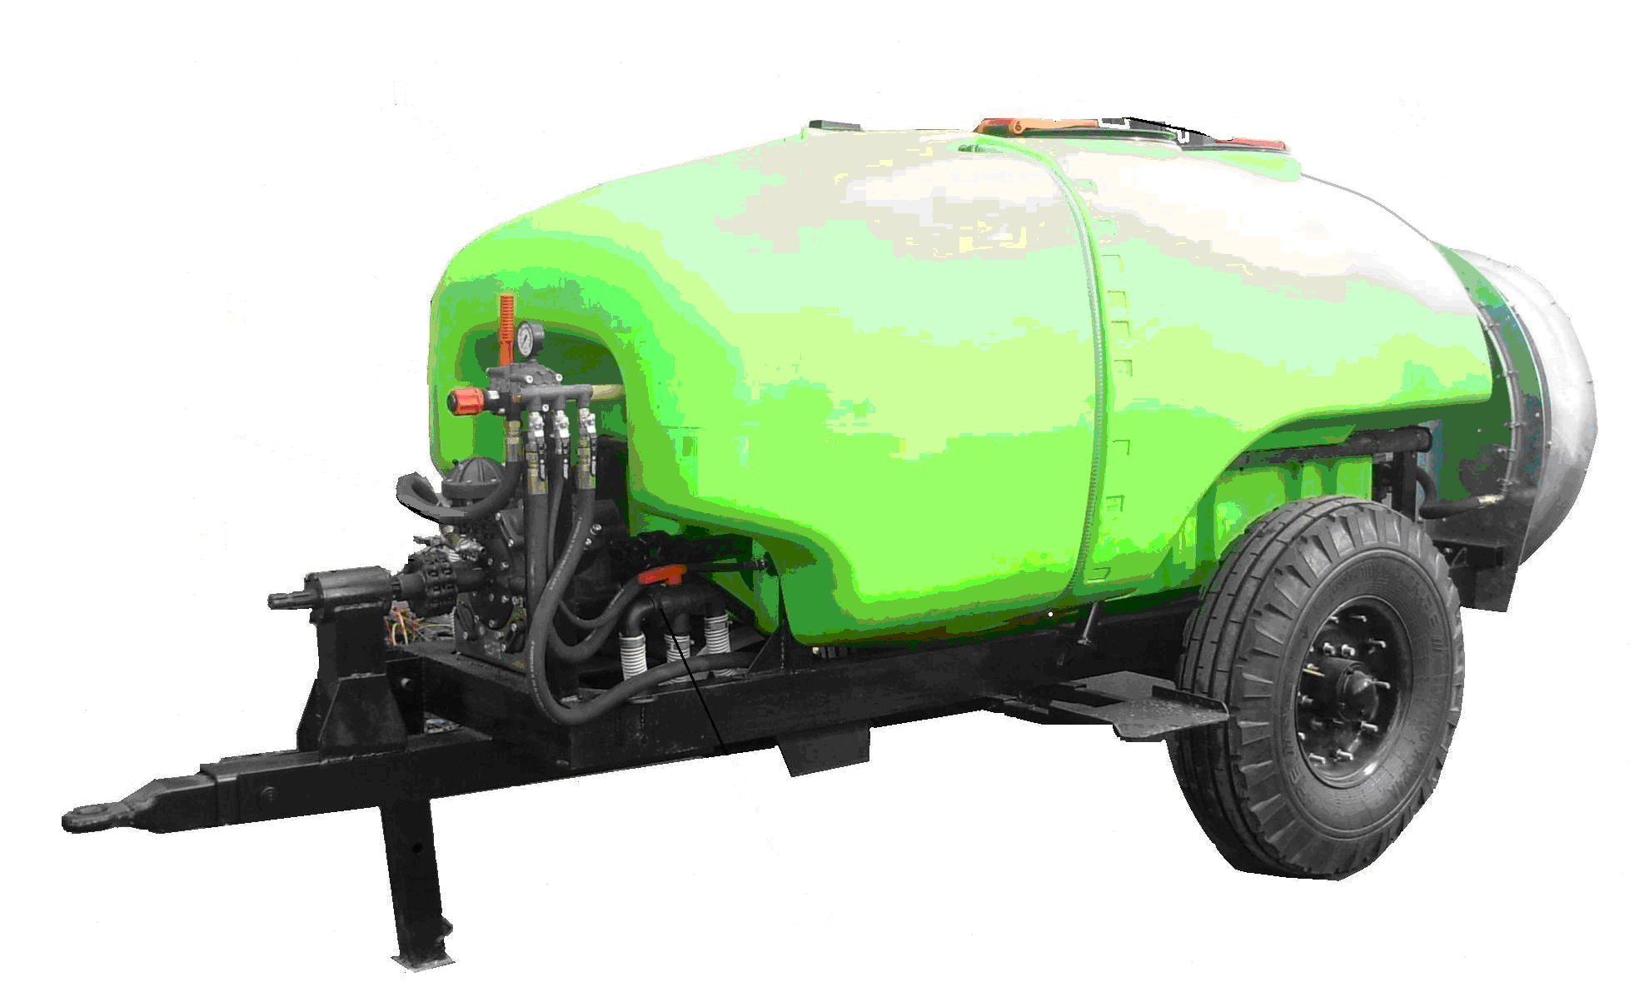

ОПРЫСКИВАТЕЛЬ ПОЛУПРИЦЕПНОЙ ВЕНТИЛЯТОРНЫЙ
ОПВ – 2000
(Руководство по эксплуатации)

Сертификат соответствия № РОСС RU.АЯ60.В20711

2

СОДЕРЖАНИЕ
1. Общие сведения...................................................................................................3
2. Устройство и работа изделия……………………………………………..………..4
3.Техническая характеристика изделия…….........................................................9
4. Требования безопасности..................................................................................10
5. Подготовка к работе и порядок работы……………….......................................12
6. Органы управления и приборы………………………………………………....…..16
7. Досборка, наладка, и обкатка изделия на месте его применения.................16
8. Правила эксплуатации и регулировки...............................................................17
9. Техническое обслуживание............................................................................ 18
10. Перечень возможных неисправностей и указания по их устранению…….. 23
11. Правила хранения...........................................................................................26
12. Комплектность...................................................................................................26
13. Свидетельство о приемке.................................................................................27
14. Гарантии изготовителя…………........................................................................28
15. Транспортирование............................................................................................28
16. Приложения……………………............................................................................28

В связи с постоянной работой по совершенствованию опрыскивателей конструкцию могут быть внесены изменения отраженные в дополнении к настоящему изданию.

3

1. ОБЩИЕ СВЕДЕНИЯ
1.1. Руководство по эксплуатации (РЭ) предназначено для изучения конструкции опрыскивателя полуприцепного вентиляторного ОПВ – 2000 (далее опрыскиватель) и правил эксплуатации, технического обслуживания, требования безопасности, транспортировки и хранения.
1.2. РЭ содержит краткое описание конструкции, технические данные, принцип работы, необходимые сведения и правила по эксплуатации, регулировки, безопасности работ, техническому обслуживанию и хранению.
ВНИМАНИЕ! К руководству по эксплуатации инструкции для конкретных моделей насоса и регулятора - распределителя прикладываются дополнительно.
1.3. Опрыскиватель предназначен для краевой обработки кагатов, обработки деревьев рабочими жидкостями пестицидов, известковыми суспензиями.
Опрыскиватель может работать со всеми пестицидами, разрешенными к применению в сельском хозяйстве.
1.4. Опрыскиватель может быть использован во всех зонах РФ, за исключением зон горного земледелия, в условиях умеренного климата при температуре окружающей среды не ниже плюс 5°С.
1.5. Опрыскиватель агрегатируется с тракторами классов 1,4 и 2 (МТЗ-80, МТЗ-82). Привод от ВОМ трактора с частотой вращения 540 об/мин.
1.6. Рабочие жидкости должны представлять собой водные растворы, устойчивые эмульсии и суспензии пестицидов, известковые суспензии.
ВНИМАНИЕ: Запрещается применять в качестве рабочих жидкостей загрязненную нефтепродуктами (дизельное топливо, нефтяные и минеральные масла и др.) воду.
1.7. Сады и кагатные поля перед обработкой должны быть подготовлены, не должны иметь свальных и развальных борозд, скрытых рытвин, крупных глыб и веток после обрезки и др.
Если почва не соответствует этим требованиям, рабочие скорости при обработке должны снижаться. Работа опрыскивателя на плохо подготовленных участках с неубранными камнями не допускается во избежание поломки опрыскивателя.

4

2. УСТРОЙСТВО И РАБОТА ИЗДЕЛИЯ
2.1. Опрыскиватель представляет собой смонтированную на полуприцепной раме конструкцию. Два типа опрыскивателей ОПВ- 2000 и ОПВ- 3000 комплектуются соответственно импортными емкостями на 2000 и 3000 литров, импортными насосами различной производительности, рабочим оборудованием, в том числе регулятором –распределителем, магистральными фильтрами, отсекателями с распылителями.

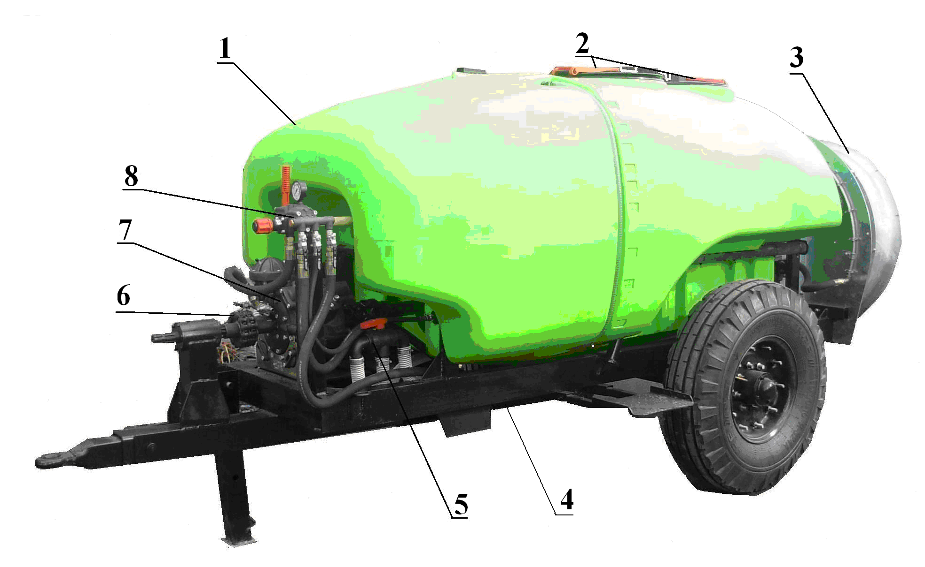

Рис. 1. Опрыскиватель полуприцепной ОПВ-2000М
1 – бак, 2 – крышки основной и дополнительной секции, 3 – вентилятор, 4 – рама, 5 – трехходовой кран, 6 – промежуточная опора, 7 – насос, 8 - регулятор

2.2. Опрыскиватель (рис. 1) состоит из рамы 4, ходовой системы с двумя пневматическими колесами, вентилятора 3, бака 1 для рабочего раствора с гидравлическим смесителем и дополнительным бакам для промывки системы, насоса 7, промежуточной опоры 6, регулятора - распределителя 8 с манометром, трехходового крана 5

5
2.3. Принцип действия гидравлической части опрыскивателя (рис. 2) состоит в следующем:
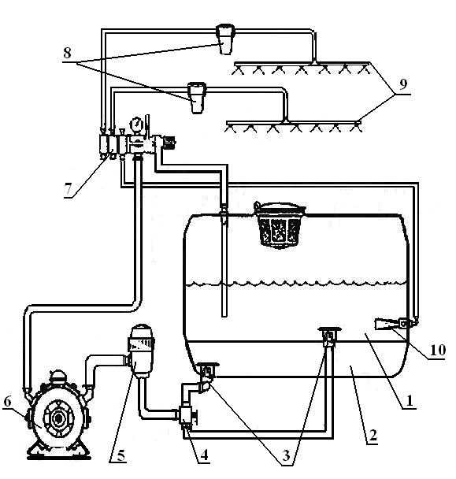

Рис. 2. Схема гидравлическая принципиальная:

1 - основной бак, 2 - дополнительный бак, 3 - воронкогаситель, 4 - трехходовой кран,
5 - фильтр всасывающий, 6 – насос, 7 – регулятор-распределитель, 8 – фильтр напорный,
9 – дуги с отсекателями
2.3.1. Заправка баков 1 и 2 в основном осуществляется подвозным заправочным средством через горловину с фильтром.
2.3.2. Крутящий момент от ВОМ трактора через карданный вал передается на вал
насоса 6. Раствор рабочей жидкости, залитый в бак, засасывается насосом через
всасывающую коммуникацию 1, 3, 4, 5.

6

Далее раствор насосом подается по нагнетательной коммуникации в регулятор-распределитель 7 и краном управления потоком на регуляторе направляется в рабочий коллектор или на перелив в бак для перемешивания рабочей жидкости.
При опрыскивании (внесении) основной объём рабочей жидкости по нагнетательной коммуникации под давлением, регулируемом маховиком и контролируемым по манометру, по отдельным шлангам поступает в дуги 9, расположенные на вентиляторной группе и через распылители впрыскивается в воздушный поток. Часть раствора через один из клапанных переключателей регулятора-распределителя 7 направляется в гидросмеситель 10. Излишки жидкости из регулятора-распределителя по шлангу сливаются в бак, что способствует дополнительному перемешиванию рабочей жидкости.
Дополнительный бак 2 заполняется через отдельную горловину чистой водой и служит для забора воды для промывки коммуникаций опрыскивателя.

2.4. Рама опрыскивателя 4 (см. рис.1) представляет собой сварную конструкцию из швеллера и служит основанием для монтажа основных узлов. На раме расположены кронштейны для крепления бака, регулятора-распределителя, насоса и фильтров.
Рама спереди имеет скобу для соединения с прицепной системой трактора, страховочные цепи. К заднему брусу крепится вентиляторная группа.
Подножка крепится на левой продольной балке рамы.
Опорные пневматические колеса вращаются на осях, закрепленных на средней поперечине рамы.
2.5. Вентиляторная группа предназначена для крепления коллектора с распылителями, подачи к ним воздушного потока. Вентиляторная группа не требует ежедневного обслуживания за исключением проверки уровня масла в редукторе. Замена масла производится через первые 50 часов работы, затем через каждые 100 часов работы маслом SAE 30.
Редуктор имеет рычаг переключения на три положения. Центральное положение – нейтральное.
В зависимости от поставленной задачи лопасти вентилятора могут быть установлены под углом 25⁰, 35⁰ и 45⁰. Замену угла установки проводите в следующей последовательности:
- отсоедините вал привода от трактора,
- снимите защитную решетку,
- снимите крышку центробежного сцепления,
- произведите установку лопастей под требуемым углом. Не допускайте установку лопастей под разными углами,
- произведите сборку в обратной последовательности.

Технические характеристики вентиляторной группы:
- Артикул -51 Standard,
- Диаметр 920 мм,
- Обороты в минуту 2400,
- Потребляемая мощность:
24 л/с при угле атаки лопастей 25º и скорости воздушного потока 10,3 м³/сек,
34 л/с при угле атаки лопастей 35º и скорости воздушного потока 12,8 м³/сек,
48 л/с при угле атаки лопастей 45º и скорости воздушного потока 13,6 м³/сек,
- ширина захвата Z до 16 м (рис.6),
- высота захвата Y до 7 м,
- рекомендуемая мощность трактора при 540 об/мин ВОМ трактора 50 – 65 л.с.

7

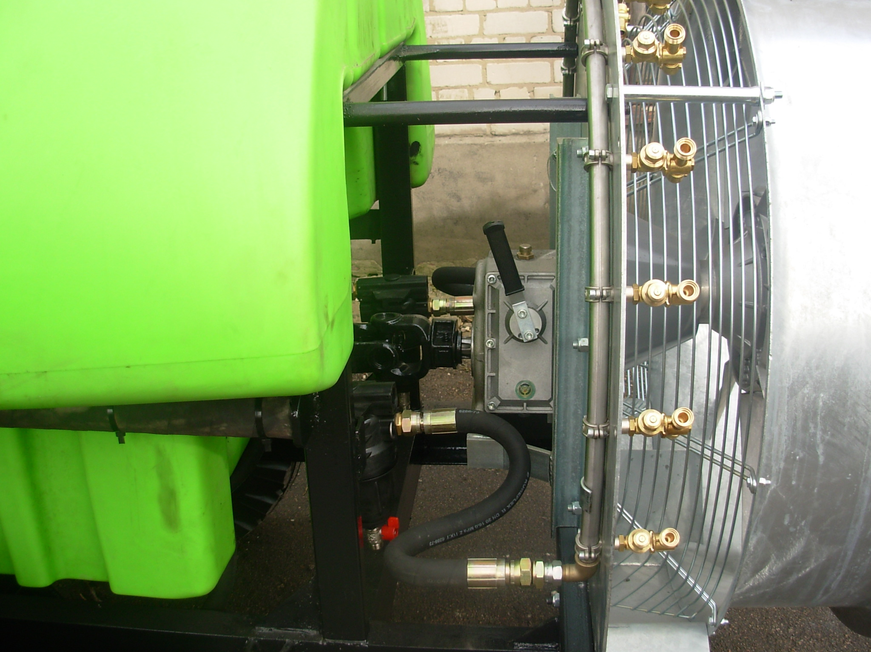

Рис. 3 Вентиляторная группа:

1 – отсекатель двухпозиционный,2 – коллектор, , 3 – редуктор, 4 – напорный фильтр

2.6. Бак, изготовленный из полиэтилена, предназначен для приема и содержания
рабочих жидкостей различного назначения. Бак имеет основную емкость (2000, 3000 литров) и дополнительную емкость 200 литров для размещения чистой воды для промывки коммуникаций опрыскивателя и 20 литров для мытья рук. В верхней части бака расположена заливные горловины, в которой установлены фильтры, обеспечивающие первую ступень очистки раствора. Горловины плотно закрывается крышкой, которая имеет специальный клапан для заправки подвозными заправочными средствами.
В баке предусмотрены отверстия для забора жидкости, крепления гидромешалки.
Устанавливается бак на специальные опоры, расположенные на раме. Между поверхностью бака и опорами проложены резиновые прокладки. Крепление бака к раме осуществляется специальными растяжками.
2.7. Коммуникация всасывающая состоит из устройства заборного антивороночного 3, фильтра всасывающего 4, шлангов с крепежными элементами. Фильтр всасывающий расположен между баком и насосом и служит для 2-й ступени очистки рабочего раствора. Кран 3 позволяет по окончании работ проводить промывку системы из дополнительной емкости 2 (см. рис.2)
2.8. Насос предназначен для подачи рабочей жидкости из бака в отсекатели с распылителями, соединен шлангами с всасывающей и нагнетательной коммуникациями, приводится во вращение от ВОМ трактора при помощи карданного вала.
ВНИМАНИЕ: при установке на опрыскиватель конкретной модели насоса пользуйтесь инструкцией по эксплуатации данного изделия.
2.9. Коммуникация нагнетательная включает регулятор - распределитель с напорными фильтрами, коллектор с отсекателями на вентиляторной группе, шланги и элементы
8
крепления.
ВНИМАНИЕ: при установке на опрыскиватель конкретной модели регулятора-распределителя пользуйтесь инструкцией по эксплуатации данного изделия.
2.9.1. Регулятор - распределитель предназначен для регулирования рабочего давления, распределения раствора по секциям коллектора, перелива неиспользованной жидкости обратно в бак и предохранения системы от увеличения давления сверхдопустимого. Он состоит из регулятора давления с маховиком управления, распределителя с клапанными переключателями, крана управления потоком с рукояткой, предохранительного клапана и патрубков, манометров.
Рукоятка крана управления потоком предназначена для подачи жидкости к рабочим органам при проведении технологического процесса опрыскивания или перемешивания (приготовления) рабочих растворов в баке.
2.9.2. Фильтр нагнетательный сетчатого типа предназначен для 3-ей ступени очистки рабочей жидкости, поступающей к отсекателям под давлением.
2.9.3. Коллектор включает набор отсекателей с распылителями, размещенных дугах вентилятоной группы.
2.10. Гидросмеситель поддерживает равномерную концентрацию рабочего раствора в баке. Гидросмеситель состоит из корпуса со смесительной камерой, в которую жидкость поступает под давлением из регулятора- распределителя. Благодаря эффекту инжекции струя, вытекающая из отверстия, подсасывает раствор, находящийся в баке, и тем самым осуществляет активное его перемешивание. Параметры гидросмесителя при рабочем давлении 4-5 бар позволяют создавать рабочий поток перемешивания 300-400 л/мин.

9
3. Технические характеристики изделия
Показатели технической характеристики опрыскивателя приведены в табл.1.

Таблица 1.

Наименование | Ед. изм. | Значение
Производительность за 1 ч основного времени:  - сад обычный (ширина междурядий 8,0 м)  - сад пальметный (ширина междурядий 4,0 м) | га/ч | 3 – 10  4-12
Рабочая скорость движения на основных операциях | Км/ч | До 10
Рабочая ширина захвата, не менее:  - сад обычный  - сад пальментный | ряд | 1 (два полуряда)  2
Агрегатирование |  | МТЗ-80/82
Вместимость бака:  Основного  Для помывки  Для мытья рук | л | 2000  200  50
Расход рабочей жидкости при обработке многолетних  насаждений | л/га | 500-1200
Транспортная скорость (без жидкости) | км/час | 20
Число персонала | чел | 1
Масса машины (конструкционная) | кг | 880
Габаритные размеры:  длина  ширина  высота | мм | 4500  2000  1800
Оперативная трудоемкость монтажа (досборки)  опрыскивателя на месте его применения, не более | чел.-ч. | 3,2
Показатели по отдельным сборочным единицам:  Насос  - тип  - давление  - подача  Вентилятор  - тип  - количество  - подача до  - частота вращения рабочего колеса (при частоте вращения ВОМ  540 об/мин | МПа  л/мин  1 | APS145  50  145  ФИЕНИ 51  2400
Тип распылителя |  | Дисковые
Тип перемешивающего устройства |  | гидромешалка
Заправка |  | подвозные  средства
Угол поперечной статической устойчивости | Град. | 30

10
4. ТРЕБОВАНИЯ БЕЗОПАСНОСТИ

4.1. К работе с опрыскивателем допускаются рабочие (трактористы), прошедшие специальную подготовку и знающие требования инструкции по эксплуатации, "Санитарных правил по хранению, транспортировке и применению пестицидов (ядохимикатов) в сельском хозяйстве"(Москва, 1974 г.)», «Инструкции по технике безопасности при хранении, транспортировке и применению пестицидов в сельском хозяйстве (Москва, Агропромиздат, 1985 г.) и "Санитарных правил по хранению, транспортировке и применению минеральных удобрений в сельском хозяйстве" N 1049-73.
4..2. Лица, допущенные к работе с опрыскивателем, должны пройти медицинский осмотр. Не допускаются к работе лица с открытыми ранами, с хроническими заболеваниями органов дыхания, зрения, кожи, склонные к аллергическим заболеваниям.
4..3. Лица, систематически работающие с опрыскивателем, должны подвергаться медицинскому осмотру не реже одного раза в 6 месяцев.
4.4. Все работы по защите растений осуществляйте под руководством агронома.
4..5. Соблюдайте правила личной гигиены: руки перед работой смазывайте вазелином, после окончания работы мойте тело водой с мылом. Во время работы не принимайте пищу и не курите.
Принимайте пищу в специально отведенном месте, удаленном от места работы на расстояние не менее 100 м от места обработки. Перед едой снимите спецодежду, вымойте руки и лицо.
4..6. Лица, работающие с опрыскивателем, должны быть обеспечены комплектом индивидуальных защитных средств (спецодежда, спец.обувь, респиратор, резиновые перчатки, резиновый фартук).
Защитные средства подбирайте по размерам с учетом применяемых препаратов и характера работы.
При работе по опрыскиванию используйте респираторы типа РУ-60 и РПГ-67 с противогазовыми патронами Ф-62, У-2, «Астра-2», ШБ «Лепесток-100», «Лепесток-40», «Лепесток-5».
Для защиты глаз от пестицидов применяйте очки типа ЗН (ГОСТ12.4.003-85Е).
4.7. Ежедневно, по окончании работы, защитные средства снимайте, очищайте и вывешивайте для проветривания и просушивания на открытом воздухе в течение 8...12 часов.
Кроме того, спецодежду подвергайте периодической стирке по мере ее загрязнения, но не реже, чем через 6 рабочих смен.
4.8. Бачок для воды заполняйте чистой водой, предназначенной только для мытья рук и лица. Использовать бачок для питьевой воды или других целей запрещается.
4.9. Рабочий раствор для опрыскивания готовьте не ближе 50 м от колодцев или других источников, используемых для питья.
4.10. Употребляйте в пищу плоды и овощи с обработанных раствором участков только через месячный срок - в зависимости от применяемого химиката.
4.11. Присоединение опрыскивателя к трактору и монтажные работы производите вдвоём с помощью вспомогательного рабочего.
4.12. Осмотр, регулировку и уход за опрыскивателем осуществляйте при установленной в вертикальное положение зафиксированной подставке и при выключенных двигателе и ВОМ трактора.
4.13. Техническое обслуживание, монтаж и хранение опрыскивателя производите на горизонтальном твердом покрытии.
4.14. При монтаже и демонтаже тяжеловесных узлов (бак, рама, штанга, насос) используйте имеющиеся в наличии подъемные средства, соответствующей грузоподъёмности.
4.15. Не начинайте работу с отключенным или неисправным манометрами. Манометры установите в положение, чтобы его показания были видны обслуживающему персоналу, проверку манометра и его клеймение производите не реже одного раза в год;
4.16. Складывание или раскладывание штанги, а также развороты агрегата с разложенной штангой производите, убедившись в отсутствии вблизи людей.

11
4.17. При транспортировании опрыскивателя со сложенной штангой уложите секции на опоры, закрепите концевую секцию специальным устройством.
4.18. При вращении карданного вала его кожух закрепите цепью к трактору, он не должен вращаться.
4.19. Опрыскивание в жаркое время года проводите в утренние и вечерние часы, при наиболее низкой температуре, малой инсоляции и минимальных воздушных потоках. В пасмурную погоду работу проводите и в дневные часы.
4.20. Во время работы соблюдайте меры личной безопасности; не допускайте проливание пестицидов и удобрений на одежду, обувь и открытые части тела. При обнаружении ядохимикатов на коже, глазах, слизистой оболочке рта и носа немедленно промойте эти места чистой водой. В тяжелых случаях немедленно обратитесь к врачу или фельдшеру.
В местах работы храните аптечку первой доврачебной помощи, укомплектованную согласно приложению 7 «Санитарных правил по хранению, транспортировки».
4.21. Промывку коммуникаций, распылителей и настройку машины на заданный режим производите только водой на отведенных для этого местах.
3.22. Транспортирование опрыскивателя по дорогам общего пользования производите при пустом баке в соответствии с "Правилами дорожного движения".
4.23. Переезды через бугры, канавы и другие препятствия выполняйте под прямым углом на малой скорости, а также поперек крутых склонов через канавы, бугры и другие препятствия для предотвращения опрокидывания агрегата. Максимальная глубина выемки и высота выступов - не более 0,2 м.
4.24. При обслуживании, и поставке машины на хранение строго соблюдайте правила противопожарной безопасности и гигиены труда при работе с легковоспламеняющимися материалами

4.25. ЗАПРЕЩАЕТСЯ:
- работа агрегата на склонах более 6 град;
- допускать к работе с опрыскивателем лиц, моложе 18 лет, беременных женщин и кормящих матерей;
- пользоваться открытым огнем возле хранилищ, цистерн и бачков с ядохимикатами;
- размещать опрыскиватель с заполненным баком возле мест с открытым огнем;
- присутствие посторонних лиц во время работы, не занятых непосредственно с работой по внесению пестицидов и удобрений;
- транспортировка опрыскивателя с заполненным баком;
- работать с трактором, имеющим поврежденные стекла кабины;
- смазывать механизмы опрыскивателя во время работы, производить какие-либо ремонты и прикасаться к вращающимся деталям;
- пасти скот на обработанных ядохимикатами участках;
- использовать в хозяйственных целях баки, ведра, бачки и другую тару из-под ядохимикатов; заправлять опрыскиватели водой из колодцев и водоемов;
- хранить сцец. одежду на дому и в помещениях, не предназначенных для этой цели.
- очищать распылители твердыми предметами;
- промывать систему коммуникаций опрыскивателя вблизи водоемов;
- опрыскивать посевы перед дождем и во время дождя;
- работать на опрыскивателе без присоединения страховочной цепи к трактору;
- проводить какие-либо работы с колесами без установки домкратов;
- оставлять без надзора заправленный бак и тару, в которых находятся пестициды и их растворы;
- работать с поврежденными шлангами и негерметичными соединениями опрыскивателя;
- отсоединить опрыскиватель от трактора без установки зафиксированной чекой опоры.
12
Более подробные разъяснения о мерах предосторожности при работе с опрыскивателем должен давать специалист, руководящий опрыскиванием на месте работ.

5. Подготовка к работе и порядок работы

5.1. При подготовке опрыскивателя к работе, предварительно необходимо провести ряд комплексных, подготовительных мероприятий, поскольку от того, как грамотно и правильно Вы введете опрыскиватель в эксплуатацию, в дальнейшем зависит то, на сколько Ваш опрыскиватель будет долговечен и безотказен в работе.
5.1. Внимательно осмотрите опрыскиватель. На новой технике, из-за длительной транспортировки, некоторые узлы или детали требуют дополнительной протяжки крепежных болтов.
5.2. Согласно таблице смазки, произведите смазку опрыскивателя, используя при этом именно те смазочные материалы, которые рекомендуются производителем.
5.3. Проверить давление в шинах опрыскивателя (довести его до 2-2,5 атм.)
5.4. С агрегатируйте опрыскиватель с трактором класса 1,4-2 (МТЗ-80, МТЗ-82).
5.4.1.Переоборудуйте прицепное устройство трактора для работы с опрыскивателем, требующими привода от ВОМ и повышенной маневренности. Блокируйте продольные тяги навески трактора от поперечных перемещений путем укорачивания длины цепей.
5.4.2. Присоедините опрыскиватель к прицепному устройству трактора, закрепите страховочную цепь на прицепном брусе и установите карданный вал так, чтобы шарнир с валом трубчатым был закреплен на ВОМ трактора. Проверьте, лежат ли крайние вилки шарниров в одной плоскости.
5.4.3. Передний упор, находящийся на прицепном устройстве опрыскивателя и задний упор, находящийся под задней рамкой, переведите их в рабочее положение (вверх).

Убедитесь, что переключатель числа оборотов ВОМ трактора установлен на 540 об/мин!
Работа опрыскивателя на более высоких оборотах недопустима, поскольку это приведет к немедленному выходу насоса из строя.
5.5. Залейте чистую воду в бак опрыскивателя (500-1000л) через заливную крышку.
Для работы лучше использовать воду из естественных водоемов (речная, прудовая). Она менее минерализована и температура ее на 10-15 градусов выше, чем вода из скважин.

5.7. Проверьте работу опрыскивателя без включения потока воды через распылители.

5.7.1. Проверьте наличие уровня масла в насосе и давление воздуха в демпферной камере (см. инструкцию по эксплуатации насоса).

После длительного отключения ВОМ трактора и заправок опрыскивателя не допускается первое включение насоса на давление. Для предварительного удаления из всасывающей магистрали воздуха необходимо рычаг слива включить в положение «OFF».
Иначе выходят из строя клапана насосов!

5.8. Для проведения работ в сжатые сроки с минимальными затратами необходимо рационально организовать весь комплекс работ по подготовке и заправке машины, выбору схемы работы в зависимости от карты полей, обрабатываемой культуры и других условий.
5.9. Определите норму расхода рабочей жидкости на 1 гектар обрабатываемой культуры или поля.
13

5.10. Пестициды подвозите непосредственно к обрабатываемому участку, что позволит повысить производительность агрегата.
5.11. Выберите рабочую передачу трактора, в зависимости от рельефа участка, состояния почвы, ширины междурядий и высоты обрабатываемых деревьев.

СПРАВОЧНО: В табл. З приведены расчетные скорости движения трактора кл. 1,4 МТЗ 80/82
Таблица 2
Расчетные рабочие скорости (км/ч) (в диапазоне 4,26...10,54)
по передачам трактора МТЗ 80/82

Передача | II | III | IV | V | VI
Без редуктора | 4,26 | 7,25 | 8,9 | 10,54
С редуктором |  | 5,48 | 6,73 | 7,97 | 9,33
5.12. Определите фактическую скорость движения опрыскивателя по времени проезда 100 метрового участка. Результаты определите по расчетной таблице.
Таблица 3

Время в пути (100м), сек | 72 | 60 | 51,4 | 45 | 36 | 30 | 25,7 | 22,5 | 20
Скорость движения, км/час | 5 | 6 | 7 | 8 | 10 | 12 | 14 | 16 | 18
Пример: Агрегат преодолел расстояние 100 метров за 45 секунд. Значит, фактическая скорость опрыскивателя составила 8 км/час.
5.13. Настройку опрыскивателя на требуемый расход рабочей жидкости осуществляйте следующим образом:

5.13.1. Из документации на применение конкретного препарата определите требуемую
норму расхода рабочего раствора на 1 га обрабатываемой площади с учетом фазы развития культуры или насаждения.

5.13.2. Исходя из заданной нормы вылива, скорости передвижения агрегата и ширины захвата рассчитываем необходимый расход рабочей жидкости в минуту по формуле:

q=$\frac{B∗V∗Q}{\text{600}}$ л/мин,
где q – расход жидкости через распыливающие органы, л/мин,
В – ширина захвата, м,
V – скорость агрегата, км/час,
Q – норма вылева жидкости л/га

14
Например:
для данных В= 8 м, V= 12 км/час, 600 л/га

q =$\frac{8∗\text{12}∗\text{600}}{\text{600}}$=96 л/мин
При установке 14 распылителей расход через один составит 6, 85 л/мин

При регулировке и настройке опрыскивателя необходимо подобрать соответствующий типоразмер распылителей и рабочее давление распыла.
Для проверки расхода через распылители используют традиционный 1 минутный способ. При работающем насосе и выставленном на манометре регуляторе давлении проводится замер расхода рабочей жидкости через каждый распылительс помощью мерных кружек и полиэтиленовых мешков, прикрепляемых на каждый распылитель. Если количество собранной жидкости ниже ожидаемого - повысить давление и повторить замер, в противном случае наоборот. В случае, конструкция опрыскивателя не позволяет измерить расход жидкости через каждый распылитель, замер расхода выполняют путем измерения расхода жидкости из бака при работающем на рекомендуемом числе оборотов насосе, заправив бак известным объемом воды, и засекают время ее расхода.
Порядок выполнения:
- заполнить бак опрыскивателя 100 л воды;
- отмерить на обрабатываемом участке полосу длиной 100 метров,
- На выбранной скорости проехать отмеренный участок, включив подачу жидкости на распылители в начале участка и выключив ее в конце мерного участка, с засечкой времени проезда по секундомеру (часам);
- измерить остаток жидкости в баке, сливая ее с помощью мерной емкости;
- отняв от 100 л измеренный остаток, получим расход жидкости на 100 м или за засеченное время;
- поделив полученное значение на количество распылителей, определим расход рабочей жидкости через один распылитель на 100м или за засеченное время, откуда легко рассчитать расход рабочей жидкости через один распылитель в единицу времени.

Подбор режимов работы и выбор типа распылителей проводим по таблице 4.

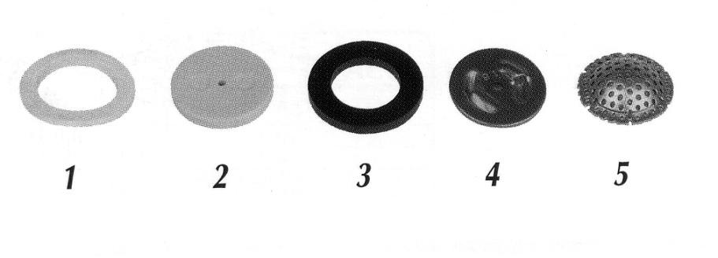

Рис.4 Комплект вставки для отсекателя вентиляторного опрыскивателя

1 – кольцо, 2 – распылитель, 3 – уплотнительная резинка, 4 – завихритель, 5 – фильтр

15
Таблица 4

Расход жидкости в зависимости от давления для различных сочетаний
пар распылитель-завихритель

 | Составляющие |  | Давление | Расход
Номер  распылителя | Распылитель, мм | Завихритель, мм | Бар | л/мин
 |  |  | 10 | 3,85
8259217 | 1,5 | 1,5 | 15 | 4,75
 |  |  | 20 | 5,45
 |  |  | 30 | 6,67
 |  |  | 10 | 5,1
8259219 | 1,8 | 1,5 | 15 | 6,25
 |  |  | 20 | 7,44
 |  |  | 30 | 8,52
 |  |  | 10 | 6,44
8259220 | 1,8 | 1,8 | 15 | 7,85
 |  |  | 20 | 9,1
 |  |  | 30 | 11,1
 |  |  | 10 | 3,28
8259221 | 2,0 | 1,5 | 15 | 4,02
 |  |  | 20 | 4,6
 |  |  | 30 | 5,65
 |  |  | 10 | 5,15
8259222 | 2,0 | 1,8 | 15 | 6,31
 |  |  | 20 | 7,38
 |  |  | 30 | 9,36

Выбираем комплект распылителей из таблицы

16

6. ОРГАНЫ УПРАВЛЕНИЯ И ПРИБОРЫ
6.1. Управление работой опрыскивателя обеспечивает выполнение следующих основных операций:
- включение - выключение насоса;
- переключение потока рабочего раствора на выполнение технологического процесса или перемешивание (приготовление) раствора в баке;
- регулировка давления рабочего раствора и его расхода;
- включение необходимого количества коллекторов с распылителями.
- включение разного числа оборотов вентилятора редуктором.
6.1.1. Включение и выключение насоса полностью собранного опрыскивателя осуществляйте из кабины трактора рычагом управления ВОМ.
6.1.2. Переключение потока рабочей жидкости на выполнение технологического процесса или перемешивание (приготовление) раствора в баке производите рукояткой управления потоком, расположенной на регуляторе - распределителе.
6.1.3. Регулировку давления рабочей жидкости при выполнении технологического процесса осуществляйте маховиками регулирования давления, встроенные в регулятор-распределитель. При вращении по часовой стрелке давление увеличивается, против часовой стрелки - уменьшается. Контроль производите по показаниям манометра.
6.1.4. Включение коллектора с форсунками, расположенными на соответствующих секциях вентиляторной группы, производите раздельно, установкой в вертикальное положение рычагов клапанных переключателей регулятора – распределителя. Аналогично включайте соответствующим рычагом клапанного переключателя подачу жидкости в гидросмеситель.
6.1.5. Уровень раствора в баке контролируйте по шкале уровнемера.

7. ДОСБОРКА, НАЛАДКА И ОБКАТКА ИЗДЕЛИЯ НА МЕСТЕ ЕГО ПРИМЕНЕНИЯ
7.1. Опрыскиватель отгружается изготовителем комплектно.
7.2. Проверьте комплектность узлов и агрегатов опрыскивателя.

7.3. Запрвте бачок воды для мытья рук.

7.4. Соедините вилку карданного вала со шлицевым концом приводного вала промежуточной опоры насоса и зафиксируйте карданный вал в транспортном положении - цепочкой, зачаленной на раме, вторую цепочку, укрепленную на кожухе карданного вала, также закрепите, что исключит его проворачивание.

7.5. Присоединение машины к трактору проводите следующим образом/
7.5.1. Переоборудуйте прицепное устройство трактора для работы с машинами, требующими привода от ВОМ и повышенной маневренности в соответствии с инструкцией по эксплуатации трактора.
7.5.2. Заблокируйте ограничительными цепями продольные тяги навески трактора от поперечных перемещений.

17

7.5.3. Подсоедините машину к прицепному устройству трактора, закрепите страховочную цепь.
7.6.4. Переведите опору дышла в транспортное положение и зафиксируйте ее.
7.5.5. Соедините карданный вал с ВОМ трактора, установленного на частоту вращения 540 мин~¹. Закрепите шарниры карданными болтами. Вилки шарниров расположите в одной плоскости.
После установки карданного вала убедитесь, что отсутствуют упирание или размыкание элементов телескопического соединения карданного вала.

7.6. Обкатка машины.

7.6.1. Убедитесь, что машина собрана и присоединена правильно, все шланговые и болтовые соединения надежно затянуты. Проверьте наличие масла в насосе.
7.6.2.Через горловину бака с заправочным фильтром залейте в бак около 300 л воды.
7.6.3. Установите рукоятку крана управления потоком в положение полного слива, а маховик регулировки давления - в положение минимального давления. В данном положении подача раствора в нагнетательную коммуникацию штанги отключена, происходит полный слив жидкости в бак.
7.6.4 Плавно включите ВОМ трактора на пониженных оборотах двигателя. Проверьте работу машины без подачи жидкости через распылители. Убедитесь, что карданный вал, насос, регулятор- распределитель, всасывающая коммуникация работают нормально без нехарактерных шумов и стуков. Выключите ВОМ трактора.
7.6.5. Переключите рукоятку крана управления потоком на подачу раствора в нагнетательную коммуникацию. С помощью рычагов клапанов откройте подачу жидкости к коллектору вентиляторной группы.
7.6.6. Плавно включите ВОМ трактора, постепенно увеличивая обороты двигателя
до номинального значения.
Установите давление в нагнетательной коммуникации до 0,5 МПа.
Обкатайте системы опрыскивателя в течение 3-5 минут.
Убедитесь в отсутствии подтекания жидкости в соединениях. Выключите ВОМ трактора. При необходимости подтяните хомуты и резьбовые соединения.
7.6.7 Обкатайте новую машину в полевых условиях с заправленным водой баком в
течение 5 часов на разных режимах работы. Обкатка опрыскивателя является обязательной операцией перед пуском ее в эксплуатацию .
Недостаточная и некачественная обкатка приводит к сокращению срока службы машины.
7.6.8. После окончания обкатки произведите подтяжку резьбовых соединений. Убедитесь, что опрыскиватель находится в исправном состоянии и приступайте к его эксплуатации в рабочем режиме.

8. ПРАВИЛА ЭКСПЛУАТАЦИИ И РЕГУЛИРОВКИ
8.1. Эксплуатируйте только правильно собранный и отрегулированный на заданный режим работы опрыскиватель.
8.2. Настройку машины на заданный режим проводите под непосредственным руководством агронома.

18
9. ТЕХНИЧЕСКОЕ ОБСЛУЖИВАНИЕ
9.1. Своевременное и качественное проведение технического обслуживания опрыскивателя позволяет выявить и устранить причины, вызывающие преждевременный износ и поломку его деталей, а также гарантировать безотказную работу в течение всего срока службы опрыскивателя.
ВНИМАНИЕ! Эксплуатация опрыскивателя без проведения работ по техническому обслуживанию не допускается.
При эксплуатации опрыскивателя установлены следующие виды технического обслуживания (ТО):
- ТО при подготовке к эксплутационной обкатке;
- ТО при эксплуатационной обкатке;
- ТО по окончании эксплуатационной обкатки;
- ежесменное техническое обслуживание (ЕТО);
- первое техническое обслуживание (ТО-1).
При кратковременном и длительном хранении опрыскивателя установлены следующие виды ТО:
- ТО при подготовке к хранению;
- ТО при хранении;
- ТО при снятии с хранения.
9.2. ТО при эксплуатационной обкатке проводится перед началом эксплуатации нового опрыскивателя.
Работы, выполняемые при эксплуатационной обкатке, указаны в табл. 5.
Таблица 5
Содержание работ и методика их проведения. | Технические требования | Приборы, инструмент, приспособления и материалы для выполнения работ
1 | 2 | 3
При подготовке к эксплуатационной обкатке
1. . Очистите наружные поверхности составных частей опрыскивателя. Удалите консервационную смазку | Наличие грязи не допускается | Обтирочный материал, вода сода
2. Проверьте и при необходимости подтяните крепления составных частей. | Крепления должны быть надежно затянуты. | Комплект инструмента трактора
3.Проверьте наличие и уровень масла в насосе. При необходимости долейте масло.

19

Продолжение табл. 5

1 | 2 | 3
При проведении эксплуатационной обкатки
4. Залейте в бак 200 л чистой воды Проверьте герметичность соединений коммуникаций и при необходимости подтяните ослабленные крепления | Вода должна быть без механических примесей. Наличие течи в соединениях коммуникаций не допускается.
5. Включите ВОМ трактора и проверьте работу опрыскивателя. Осмотром проверьте взаимодействие движущихся частей и при необходимости устраните причины задевания. | Задевание движущихся частей о неподвижные не допускаются.
6. Проверьте при включенном ВОМ трактора, не подтекают ли жидкость и масло в соединениях опрыскивателя. Обнаруженные неисправности устраните.
По окончании эксплуатационной обкатки
7. Устраните неисправности выявленные во время обкатки. | Крепления должны быть надежно затянуты.
8. Проверьте герметичность соединений коммуникаций и при необходимости подтяните ослабленные крепления.
9. Слейте воду из бака. | Слив воды производите в специально отведенном месте.

20
9.3. ЕТО производите ежедневно после окончания работы.
При работе нескольких смен - после окончания каждой второй смены, но не реже, чем через 12 часов работы. Работы, выполненные при ЕТО, указаны в табл 6.
Таблица 6
Содержание работ и методика их проведения | Технические требования | Приборы, инструмент, приспособления и материалы для выполнения | Примечание
1. Очистите от пыли,  грязи и остатков пестицидов наружные поверхности составляющих частей опрыскивателя. | Наличие грязи и  налипание пестицидов не допускается. | Обтирочный мате-  риал, вода, сода | Не допускается применение бензина и других растворителей.
2. Залейте в бак 200л  чистой воды и включите  опрыскиватель для работы на перелив. Затем  промойте систему при рабочем давлении,  выливая воду через рабочие органы. Обрати-  те внимание на герметичность соединений коммуникаций. При обнаружении течи уплотните соединения путем подтяжки крепежа. Остатки воды слейте. | Наличие течи в соединениях коммуникаций не допускается. Слив воды производится в специально отведенном месте. | Вода, комплект инструмента трактора.
3. Проверьте комплектность и надежность крепления сборочных единиц опрыскивателя. | Сборочные единицы должны быть в полном комплекте и надежно закреплены. | Комплект инструмента трактора
4. Промойте заливной, всасывающий и нагнетательные фильтры |  | Вода. Комплект инструмента трактора

21
9.4.ТО-1 следует проводить через каждые 60 часов работы. В зависимости от условий эксплуатации допускается отклонение фактической периодичности до 20%. Работы, выполняемые при ТО-1, указанны в табл. 7.

Перечень работ, выполняемых при ТО-1
Таблица 7
Содержание работ и методика их проведения | Технические требования | Приборы, инструмент, приспособления и материалы для выполнения | Примечание
1 | 2 | 3 | 4
1. Очистите от пыли, грязи и остатков пестицидов наружные поверхности составляющих опрыскивателя и | Наличие грязи и налипание пестицидов не допускается | Обтирочный материал, вода | Не допускается применение бензина и других растворителей
2. Залейте в бак 200л чистой воды и включите опрыскиватель для работы на перелив. Затем промойте систему при рабочем давлении, выливая воду через рабочие органы. Обратите внимание на герметичность соединений коммуникаций. При обнаружении течи уплотните соединения путем подтяжки крепежа. Остатки воды слейте. | Наличие течи в соединениях коммуникаций не допускается. Слив производите в специально отведенном месте. | Комплект инструмента.
3, Проверьте комплектность, техническое состояние и надежность крепления сборочных единиц опрыскивателя. Выявленные дефекты и неисправности устраните. | Сборочные единицы должны быть в полном комплекте, технически исправны и надежно закреплены. | Комплект инструмента.
4. Проверьте наличие масла в насосе. При необходимости долейте масло до нормы.

5. Смажьте сборочные единицы. | Смазываемые поверхности тщательно очищайте от пыли и грязи. | Обтирочный материал, смазка

22
9.5. Содержание и порядок проведения работ технического обслуживания при постановке на хранение.
9.5.1. Промывка системы гидрокоммуникаций.
При работе опрыскивателя систему гидрокоммуникаций промывайте в следующем порядке:
- заправьте в бак 200 л чистой воды;
- установите опрыскиватель в специально отведенном месте для удаления воды;
- подготовьте опрыскиватель к работе;
- включите опрыскиватель для работы по внутреннему контуру в течение 3 минут. Затем промойте системы при рабочем давлении, выливая воду через распылители.
- промойте фильтр в горловине бака, всасывающий фильтр, напорные фильтры
В процессе промывки обратите внимание на герметичность соединений и работоспособность опрыскивателя.
Наличие течи жидкости через соединения не допускается.
Обнаруженные дефекты устраните.
9.5.2. Доставьте машину на место хранения, произведите смазку сборочных единиц.
9.5.3. Снимите колеса и демонтируйте шины. Обод диска очистите от коррозии, обезжирьте и покрасьте. Покрышку, камеру и ободную ленту просушите, обработайте тальком и смонтируйте на диск колеса. Собранные колеса установите на место. Поверхность шин покройте восковым составом толщиной 15-30мкм.
9.5.4. Снимите регулятор с манометром и сдайте на хранение на склад.
9.5.5. Снимите карданную передачу, промойте неокрашенные части промывочной жидкостью и проведите смазку подшипников крестовин, подшипников кожуха шлицевого вала (промежуточной опоры).
9.5.6. Демонтируйте рукава коллектора штанги, промойте их в теплой воде и просушите, сдайте для хранения на склад, прикрепив бирки с указанием номера опрыскивателя и номера секции.
9.5.7. Снимите насос и проведите консервацию согласно инструкции к данной модели насоса, сдайте насос на хранение.
9.5.8. Установите машину на хранение на деревянных подставках горизонтально. Между шинами и опорной поверхностью должен быть просвет равный 8-10 см.

  - Содержание и порядок проведения работ технического обслуживания при хранении.
Техническое обслуживание в период хранения проводится путем проверки состояния машины и устранения обнаруженных недостатков не реже одного раза в два месяца. Результаты осмотра оформляются записями в журнале или актом.

9.7 Содержание и порядок проведения работ технического обслуживания при снятии с хранения.
Накачайте шины ходовых колес и снимите машину с подставок. Удалите защитную смазку. Получите со склада сборочные единицы и смонтируйте их на опрыскиватель. Удалите защитную смазку. Проверьте надежность крепление сборочных единиц и состояние окраски. При необходимости проведите окраску.

23
10. ПЕРЕЧЕНЬ ВОЗМОЖНЫХ НЕИСПРАВНОСТЕЙ И УКАЗАНИЯ ПО ИХ УСТРАНЕНИЮ

10.1. Возможные неисправности и методы их устранения приведены в таблице 8.
Таблица 8
Неисправности | Причина неисправности | Методы их устранения
1 | 2 | 3
1.Насос не закачивает или плохо закачивает жидкость | а) Ограничена пропускная способность всасывающей магистрали  б) Подсасывание воздуха во всасывающей магистрали  в) Выход из строя одного или нескольких клапанов | -Очистить всасывающую магистраль от грязи и посторонних предметов.  - Проверить герметичность корпуса всасывающего фильтра, устранить возможные порывы шлангов всасывающей магистрали, проверить затяжку хомутов.  - Проверить состояние клапанов насоса (смотрите инструкцию насоса)
2.Понижение уровня масла в маслоналивном стакане насоса во время работы | а) Неисправны один или оба сальника шлицевого вала насоса  б) Не достаточная затяжка болтов крепления клапанных крышек | - Заменить не исправные сальники.  - Проверить и в случае необходимости произвести протяжку болтов крепления клапанных крышек.  - Довести уровень масла в стакане до необходимого (см. инструкцию насоса)
3. Повышение уровня масла в маслоналивном стакане насоса во время работы или появление суспензии воды и масла. | а) выход из строя (порыв) одной или нескольких мембран. | - Произвести замену мембран.  (См. инструкцию насоса)

24
Продолжение таблицы 8

1 | 2 | 3
4. Во время работы насос издает повышенный шум. | а) Обороты ВОМ трактора выше допустимого значения (540 об/мин)  б) Большое гидравлическое сопротивление во всасывающей магистрали.  в) Слишком высокое давление в нагнетающей магистрали.  г) давление воздуха в  демпферной камере насоса не соответствует или отсутствует. | -Проверить соответствие оборотов ВОМ 540 об/мин.  - Проверить всасывающую магистраль на отсутствие в ней посторонних предметов, перегибов шланга, очистить всасывающий фильтр.  - Снизить давление регулирующими винтами регулятора до рекомендуемого (3-6 атм.)  - При помощи автомобильного насоса довести давление воздуха в камере до 1,5-3 атм.
5. При запуске опрыскивателя и во время работы, давление в системе не поднимается до требуемого | а) Проверить оборудование на отсутствие неисправностей указанных в пунктах 1, 4.  б) Предохранительный клапан насоса срабатывает при минимальном давлении.  в) Не исправен регулятор давления, в следствии чего, основное количество жидкости уходит на перелив в емкость опрыскивателя.  г) Не исправна гидромешалка опрыскивателя.  д) Дыхательный клапан емкости опрыскивателя ,находящийся в крышке горловины бака, не исправен.(Разряжение в емкости) | - В случае обнаружения неисправностей указанных в пунктах 1, 4, устранить их.(см. инструкцию)  - Проверить предохранительный клапан. В случае его протекания заменить на новый.  - Заменить регулятор давления.  - В случае, если сопло гидромешалки превышает диаметр 5 мм, ее следует заменить на новую.  - Удалить клапан из крышки горловины бака и при первой возможности произвести его замену на новый.

25

Продолжение таблицы 8

6. При запуске опрыскивателя создается избыточное давление. | а) Не исправен регулятор давления, вследствие чего требуемое количество жидкости для отправки на перелив в бак ограничено.  б) Напорный фильтр регулятора не исправен или засорен.  в) Индивидуальные фильтры распылителей засорены.  г) Магистрали слива жидкости из регулятора в бак засорены.  д) Напорные фильтры секций опрыскивателя засорены | - Заменить регулятор давления.  - Заменить фильтрующий элемент или очистить его от грязи.  - Заменить индивидуальные фильтры или очистить их от грязи.  - Проверить магистрали сливов излишков жидкости от регулятора. Устранить возможные перегибы шлангов, а также устранить их засорение  - Очистить от загрязнения каждый из четырех напорных фильтров секций опрыскивателя.
7. Неравномерное (некачественное) распыление раствора по всей длине коллекторов. | а) Износ сопел распылителей.  б) Механическое повреждение сопел распылителей.  в) Загрязнение индивидуальных фильтров распылителей. | - Пункт А. Б.  Заменить распылители.  - Очистить индивидуальные фильтры или произвести их замену.
9. При отключении ВОМ трактора, из распылителей происходит подкапывание жидкости. | Не исправен клапан отсечного устройства распылителя. | - Заменить диафрагму клапана, либо промыть место ее установки. В том случае, если подкапывание продолжается, заменить весь клапан.

26
11. ПРАВИЛА ХРАНЕНИЯ
11.1. Хранение опрыскивателя производите согласно ГОСТ 7751.
Установлены следующие виды хранения:
- кратковременное - если перерыв в использовании составляет от 10 дней до 2-х месяцев;
- длительное - если перерыв в использовании продолжается более 2-х месяцев;
11.2. Опрыскиватель храните на ровной твердой площадке в закрытом помещении. Допускается хранение опрыскивателя под навесом или на открытой оборудованной площадке при обязательном выполнении работ по консервации, герметизации и снятию составных частей, требующих складского хранения (насос, регулятор- распределитель, фильтры, всасывающие и напорные коммуникации, коллекторы с распыливающими устройствами, шланги и рукава высокого давления)
11.3. После установки опрыскивателя на хранение, а также при снятии его с хранения оформляйте приемо-сдаточный акт или производите запись в специальном журнале.
11.4. Состояние опрыскивателя при хранении в закрытом помещении проверяйте через каждые два месяца, а при хранении на открытом воздухе - ежемесячно. Результаты периодических проверок оформляйте записями в журнале.
11.5. ВНИМАНИЕ! Перед зимним хранением в обязательном порядке полностью слейте жидкость из бака, насоса, фильтров, регулятора- распределителя и всех коммуникаций и шлангов.
11.6. ТО при хранении выполняйте в полном объёме согласно подразделу 9.6.
11.7. Работы, связанные с хранением, производите под руководством лица, ответственного за хранение.

12. Комплектность

Комплектность опрыскивателя перечислена в табл. 9
Таблица 9
Обозначение | Наименование | Кол-во,  шт | Обозначение упаковочного места
ОПВ-2000М | Опрыскиватель полуприцепной вентиляторный в сборе ОПВ 2000 | 1 | Место 1  (без упаковки)
Комплект монтажных частей
 | Передача карданная | 1 | Место 2
Комплект запасных частей
От | Отсекатель (проходной, концевой) | 1 | Место 3 (пакет)
Фр | Фильтр распылителя | 1 | - // -
К-3 | Кольцо резиновое уплотнительное | 1 | - // -
 | Распылитель  - дисковый | 2 | - // -
Документация
ОПВ-2000М РЭ | Руководство по эксплуатации | 1 | Место 4 (пакет)
 | Инструкция по технике безопасности при хранении, транспортировке и применении пестицидов при работе на опрыскивателе ОПГ 2000 | 1 | - // -
 | Инструкция по эксплуатации насоса | 1 | - // -
 | Инструкция по эксплуатации регулятора-распределителя | 1 | - // -
27

13. Свидетельство о приемке

Опрыскиватель полуприцепной вентиляторныйОПВ-2000

Сертификат соответствия № РОСС RU. АЯ60.В20711
Срок действия с 07.12.2006 по 01.12.2009

соответствует ТУ 4734.001.14971291.2006 и признан годным для эксплуатации.

Заводской номер ______________________________

Дата выпуска _____________________

Контролер _________________________ (_______________________)
(подпись)

м.п.

28

14. ГАРАНТИИ ИЗГОТОВИТЕЛЯ

14.1. Предприятие-изготовитель гарантирует соответствие опрыскивателя прицепного штангового ОПВ-2000М требованиям ТУ 4734.001.14971291.2006 при соблюдении потребителем условий эксплуатации, транспортирования и хранения, установленных в ТУ.
Гарантийный срок эксплуатации 12 месяцев с момента поставки или ввода в эксплуатацию (при наличии Акта ввода в эксплуатацию, подписанного обеими сторонами).
14.2. Удовлетворение претензий потребителя по качеству изготовителя опрыскивателя ОПВ-2000М производится в установленном порядке.

15. ТРАНСПОРТИРОВАНИЕ

15.1. Транспортирование опрыскивателей должно производиться железнодорожным и автомобильным транспортом в соответствии с правилами перевозки грузов, действующими для этих видов транспорта.
15.2. Условия транспортирования в части воздействия климатических факторов должны соответствовать группе 8 по ГОСТ 15150-69.

16. ПРИЛОЖЕНИЕ

Таблица П 1

Таблица смазки опрыскивателя

Наименование  Сборочных единиц | Количество точек и объем их заправки | Марки масел, заправляемых в объем
Наименование  Сборочных единиц | Количество точек и объем их заправки | основные | заменители
Насос | 1/0.6 | SAE 30W
Подшипники шарнира карданной передачи | 2/0,05 | Литол 24  ГОСТ 21150 | Солидол «Ж»  Гост 1033
Втулка шлицевого вала карданной передачи | 1/0.15 | Солидол «Ж»  Гост 1033 | Солидол «С»  Гост 4366
Подшипники ступиц ходовых колес | 2/1,4 | Литол 24  ГОСТ 21150 | Солидол «Ж»  Гост 1033

29

Лист регистрации изменений

Для опрыскивателя ОПВ 2000 с баком из нержавеющей стали следует читать в новой редакции следующие пункты:

2.6. Бак изготовлен из листовой нержавеющей стали, предназначен для приема и содержания рабочей жидкости. Бак имеет емкость 2000л. В верхней части бака расположена заливная горловина, в которой установлен сетчатый фильтр. Горловина бака закрывается плотно крышкой.
В баке предусмотрены отверстия для забора жидкости, крепления гидромешалки.
Устанавливается бак на специальные опоры, расположенные на раме. Между поверхностью бака и опорами проложены резиновые прокладки. Крепление бака к раме осуществляется специальными растяжками.

